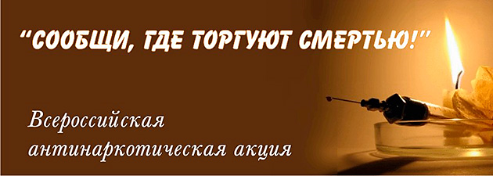
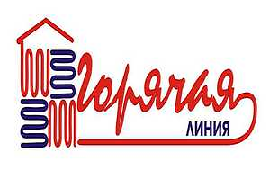
Департамент образования и науки Тюменской области информирует о том, что в период с 14 по 25 марта 2016 года на территории области будет проходить Всероссийская антинаркотическая акция «Сообщи, где торгуют смертью».
В связи с этим департаментом организована «горячая линия» по приему звонков и оказания консультативной помощи педагогическим работникам по вопросам антинаркотической направленности.
Телефон «горячей линии» 8-3452-56-93-71


